Австрийский променад
Вена- «Венский лес»- Грац-долина «Вахау» -Линц- Прага
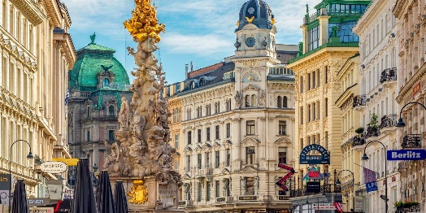
29.09-05.10.2026
1 день. Отправление ориентировочно в 00.00. Транзит по территории РБ. Прохождение белорусско-польской границы, транзит по территории РП, РЧ (770 км). Прибытие в г.Брно. Ночлег.

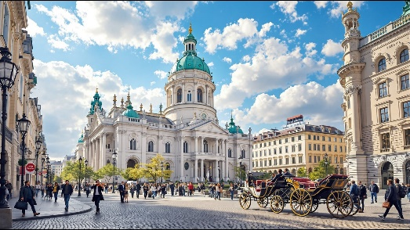
2 день. Завтрак. Выселение из отеля. Переезд в г.Вена (Австрия) (~125 км). Обзорная пешеходная экскурсия по городу. Погрузитесь в историю блистательной Вены! Эта экскурсия проведет вас по следам Габсбургов, Моцарта и Штрауса. Вы увидите императорские дворцы, великолепные соборы и узнаете об интригах и триумфах венского двора.
Свободное время для посещения музеев и шопинга.
После 18.00 заселение в гостиницу. Ночлег.

3 день. Завтрак. Сегодня нас ждут 2 очень интересные и абсолютно разные экскурсии (∼200 км).
Сказки Венского леса: природа и легенды.
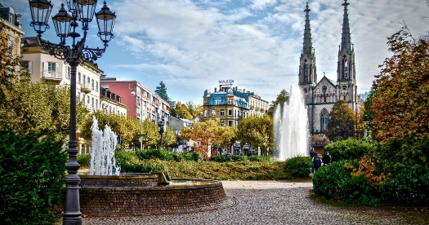
Венский лес — это «зеленые легкие» австрийской столицы и предгорье Альп. Наша поездка начнется с замка Лихтенштейн (Burg Liechtenstein). Это самый настоящий средневековый замок с высокими башнями и каменными стенами- родовое гнездо князей Лихтенштейн (отсюда и название целого государства). Он выглядит очень фотогенично — именно так, как мы представляем себе рыцарский замок.
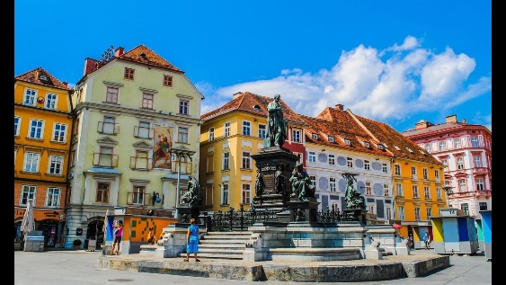
Наша экскурсия не обойдет действующего цистерцианского монастыря — Хайлигенкройц, где до сих пор живет община монахов. Далее мы отправимся в Майерлинг — бывший охотничий замок, ставший местом самой загадочной трагедии в истории династии Габсбургов. Так же мы посетим очаровательный курортный городок Баден, известный своими термальными источниками, розариями и изысканной архитектурой в стиле бидермейер, где когда-то черпали вдохновение Бетховен и Штраус.
Переезд на экскурсию в г.Грац– это город, где гармонично сочетаются средневековая история и современная архитектура, австрийские традиции и международная атмосфера.
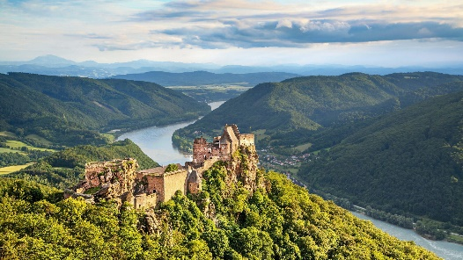
Начнем наше путешествие с Hauptplatz, сердца Граца. Здесь вы увидите впечатляющую архитектуру различных эпох и почувствуете атмосферу городской жизни. Откройте для себя жемчужину Австрии! Прогуляйтесь по живописным улочкам исторического центра, внесенного в список ЮНЕСКО, попробуйте местную кухню и узнайте, почему Грац так любят туристы. Грацкий замок, Кунстхаус и многое другое ждет вас!
Возвращение в Вену. Свободное время, ночлег.

4 день. Завтрак. Выселение из отеля. Переезд в гЛинц (∼200 км).
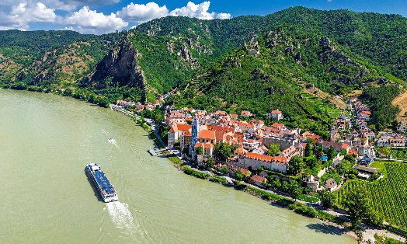
Наша дорога будет проходить вдоль Дуная, что даст возможность насладиться еще одной экскурсией: долиной Вахау, речной жемчужиной ЮНЕСКО. Наш путь пролегает вдоль Дуная, через живописные террасы, где производят лучшие белые вина Австрии. Мы посетим величественное бенедиктинское аббатство Мельк — жемчужину австрийского барокко, возвышающуюся над рекой на скалистом утесе. Далее мы отправимся в крошечный Дюрнштайн, знаменитый своей голубой колокольней и руинами замка, где когда-то томился в плену король Ричард Львиное Сердце. Завершит прогулку знакомство с городом Кремс, сохранившим очарование старой Европы. Долина Вахау — это путешествие, где каждый поворот дороги открывает вид, достойный кисти художника…
Прибытие в г.Линц, заселение в отель, свободное время.
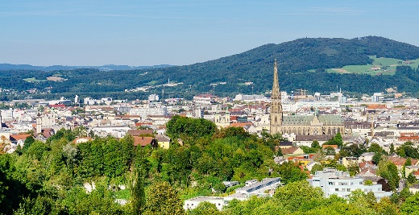
5 день. Завтрак. Выселение из отеля.
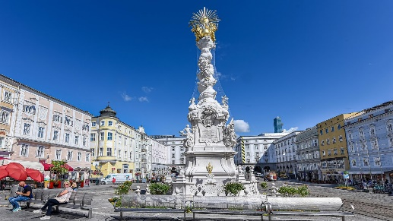
Приглашаем вас на увлекательную обзорную экскурсию по Линцу, третьему по величине городу Австрии, расположенному на берегу Дуная. Линц – это город, сочетающий в себе богатое историческое прошлое, современное искусство и инновации. Мы познакомим вас с главными достопримечательностями, расскажем об его истории и культуре, и покажем Линц с самых интересных ракурсов (Hauptplatz, сердца Линца, Ратуша (Altes Rathaus), колонна Святой Троицы (Pestsäule), здания в стиле барокко, Линцский замок, панорамный вид на город и Дунай, улочки Старого города, старинные здания, Kirche der Ursulinen (церковь Урсулинок), Neuer Dom (Новый собор) …
Переезд в г.Прага (245 км). Заселение в гостиницу. Ночлег.

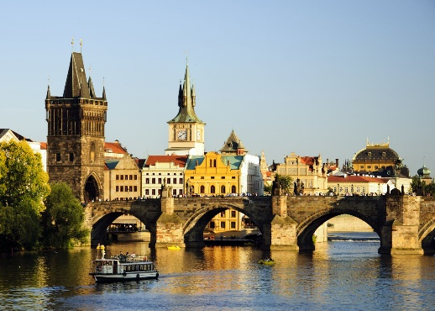
6 день. Завтрак. Выселение из отеля. Пешеходная экскурсия по Старому и Новому городу. Что увидим: Вацлавскую площадь, Староместскую ратушу с ее астрономическими часами (Пражский Орлой), Тынский храм (Kostel Matky Boží před Týnem), памятник Яну Гусу, Дом у Минуты, самую дорогую улицу Праги – Парижскую, Костел Девы Марии, Костел Святого Николая, Старое еврейское кладбище, Староновую синагогу, Испанскую синагогу, Еврейскую ратушу. Пройдемся по знаменитому Карлову мосту, соединяющему Старый город и Малую Страну. Это одно из самых узнаваемых мест в Праге…
Свободное время.
В 19.00 отправление в г.Минск.

7 день. Прибытие в г.Минск зависит от прохождения границы.

Стоимость тура: 520 евро + 200 руб.

В стоимость тура входит:
- проезд на автобусе туркласса (аудио/видео);
- работа сопровождающего;
- 5 ночлегов в отелях туркласса;
- 5 завтраков;
- экскурсии по программе.

Дополнительно оплачивается:
- консульский сбор;
- медицинская страховка;
- городской налог за весь период ~10-15 евро;
- наушники (15 евро);
- входные билеты в музеи;
- дегустации;
- обеды/ужины;
- выбор места в автобусе (10 евро);
- личные расходы.

Примечание: Туристическая компания «Sweet travel» оставляет за собой право вносить некоторые изменения в программу тура без уменьшения общего объема и качества услуг, осуществлять замену заявленных отелей на равнозначные. Турагентство «Sweet travel» не несет ответственности за задержки, связанные с простоем на границах, пробками на дорогах, погодными условиями.
В случае изменения графика работы посещаемых объектов, туристическая фирма оставляет за собой право вносить изменения в программу тура.
Стоимость входных билетов устанавливается объектами посещения и может меняться без предупреждения. За изменение стоимости входных билетов туристическая компания Свит тревел ответственности не несет.

Бронирование: +37525 6 809 806

